Тема урока: "Бензол: электронное строение, физические свойства"
Цели урока:
  - дать понятие об ароматической связи, её особенностях, установить взаимосвязь между строением бензола и его свойствами;
  - закрепить умение сравнивать состав и строение углеводородов различных рядов;
  - познакомить с физическими свойствами бензола;
  - показать токсическое воздействие аренов на здоровье человека.
План лекции
  - Вывод молекулярной и структурной формулы бензола.
  - История открытия бензола.
  - Формула Кекуле.
  - Строение бензола.
  - Понятие “ароматичности”.
  - Возникновение термина “ароматические соединения”.
  - Физические свойства бензола.
  - Токсическое воздействие аренов на организм человека.
  - Закрепление пройденного материала.
  - Домашнее задание.
В начале урока предлагаю учащимся решить задачу на вывод формулы вещества.
Задача. При сжигании 2,5 г вещества выделилось 8,46 г углекислого газа и 1,73 г воды. Масса 1 л вещества составляет 3,5 г. Определите молекулярную и возможную структурную формулы вещества.
Решая задачу, учащиеся выводят молекулярную формулу вещества – С6Н6. Возникает проблемная ситуация: “Какое строение может иметь молекула бензола?” Опираясь на знание о непредельных углеводородах, учащиеся предлагают возможные структурные формулы для него:
НС С—СН2—СН2— С СН
Н2С = СН —С С—СН = СН2 и другие.
Учащиеся делают вывод о том, что бензол является сильно ненасыщенным соединением, вспоминают качественные реакции на непредельность.
Предлагаю учащимся проверить гипотезу о непредельности бензола в ходе выполнения эксперимента. Проведя реакции бензола с бромной водой и раствором перманганата калия, ученики приходят к выводу, что бензол, являясь ненасыщенной системой, не даёт качественных реакций на непредельность, следовательно, его нельзя отнести к классу непредельных углеводородов.
Какое же строение имеет молекула бензола, и к какому классу углеводородов его можно отнести?
Прежде, чем ответить на этот вопрос, знакомлю учеников с историей открытия бензола, которая весьма интересна. В 1812 – 1815 годах в Лондоне впервые появилось газовое освещение. Светильный газ, добывавшийся из жира морских животных, доставлялся в железных баллонах. Эти баллоны помещались обычно в подвале дома, из них газ по трубкам распределялся по всему помещению. Вскоре было замечено крайне неприятное обстоятельство – в сильные холода газ терял способность давать при горении яркий свет. Владельцы газового завода в 1825 г. обратились за советом к Фарадею, который нашёл, что те составные части, которые способны гореть ярким пламенем, собираются на дне баллона в виде прозрачного жидкого слоя. При исследовании этой жидкости Фарадей открыл новый углеводород – бензол. Название этому веществу дал Либих – (суффикс –ол указывает на его маслянистый характер, от латинского oleum – масло).
Далее перехожу к изложению строения молекулы бензола.
В 1865 г. немецким учёным Кекуле была предложена структура молекулы бензола, которая приснилась ему в виде змеи, укусившей себя за хвост:
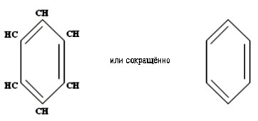
Но эта формула, соответствуя элементарному составу бензола, не отвечает многим его особенностям:
  - бензол не даёт качественных реакций на непредельность;
  - для бензола характерны реакции замещения, а не присоединения;
  - формула Кекуле не в состоянии объяснить равенства расстояний между углеродными атомами, что имеет место в реальной молекуле бензола.
Чтобы выйти из этого затруднения, Кекуле допустил, что в бензоле происходит непрерывное перемещение двойных связей.
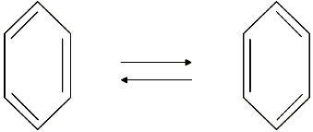
Использование современных физических и квантовых методов исследования дало возможность создать исчерпывающее представление о строении бензола.
Атомы углерода в молекуле бензола находятся во втором валентном состоянии (sp2). Каждый атом углерода образует -связи с двумя другими атомами углерода и одним атомом водорода, лежащими в одной плоскости. Валентные углы между тремя -связями равны 120°. Таким образом, все шесть атомов углерода лежат в одной плоскости, образуя правильный шестиугольник (рис. 1):
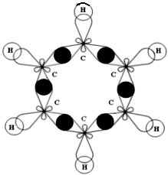
Рис. 1. Схема образования -связей
в молекуле бензола
Каждый атом углерода имеет одну негибридную р-орбиталь. Шесть таких орбиталей располагаются перпендикулярно плоскости -связей и параллельно друг другу (рис. 2). Все шесть р-электронов взаимодействуют между собой, образуя единое -электронное облако. Таким образом, в молекуле бензола осуществляется круговое сопряжение. Наибольшая -электронная плотность в этой сопряженной системе располагается над и под плоскостью кольца (рис. 3):
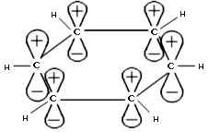  Рис 2. Негибридные 2p-орбитали  углерода в молекуле бензола |  | 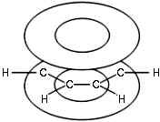  Рис 3. Молекула бензола.  Расположение -электронного облака
В результате такого равномерного перекрывания 2р-орбиталей всех шести углеродных атомов происходит “выравнивание” простых и двойных связей – длина связи составляет 0,139 нм. Эта величина является промежуточной между длиной одинарной связи в алканах (0,154 нм) и длиной двойной связи в алкенах (0,133 нм). То есть, в молекуле бензола отсутствуют классические двойные и одинарные связи.
Круговое сопряжение дает выигрыш в энергии 150 кДж/моль. Эта величина составляет энергию сопряжения – количество энергии, которое нужно затратить, чтобы нарушить ароматическую систему бензола.
Такое электронное строение объясняет все особенности бензола. В частности, почему бензол трудно вступает в реакции присоединения – это приводит к нарушению сопряжения. Такие реакции возможны в жёстких условиях.
В настоящее время нет единого способа графического изображения молекулы бензола с учётом его реальных свойств. Но, чтобы подчеркнуть выравненность -электронной плотности в молекуле бензола, прибегают к помощи следующих формул:
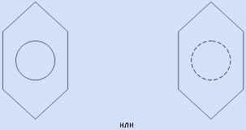
Используют и формулу Кекуле, помня при этом о её недостатках.
Совокупность свойств бензола принято называть ароматичностью. В общем виде явление ароматичности было сформулировано немецким физиком Хюккелем: соединение должно проявлять ароматические свойства, если в его молекуле содержится плоское кольцо с (4n+2) -электронами, где n может принимать значения 0, 1, 2, 3 и т. д. Согласно этому правилу, системы, содержащие 6, 10, 14 -электронов, являются ароматическими.
Примерами таких соединений являются нафталин (n=2) и антрацен (n=3).
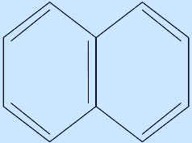  нафталин (10-электронов) |  | 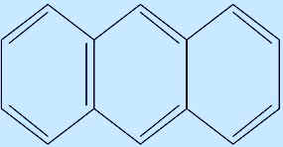  антрацен (14-электронов)
После рассмотрения строения бензола с учащимися обсуждаем ответы на вопросы:
  - Можно ли отнести бензол к непредельным углеводородам? Ответ обоснуйте.
  - К какому классу углеводородов относится бензол?
  - Что подразумевается под понятием “ароматическое соединение”?
  - Какие углеводороды называются ароматическими?
Далее знакомлю учащихся с происхождением термина “ароматические соединения”. Сообщаю, что это название возникло в начальный период развития химии. Было замечено, что соединения бензольного ряда получаются при перегонке некоторых приятно пахнущих (ароматических) веществ – природных смол и бальзамов. Однако большинство ароматических соединений не имеют запаха или пахнут неприятно. Но данный термин сохранился в химии. Ароматическими углеводородами (аренами) называются вещества, в молекулах которых содержится одно или несколько бензольных колец – циклических групп атомов углерода с особым характером связей.
Далее учащиеся знакомятся с физическими свойствами бензола, работая с учебной литературой. Им известно, что бензол – это жидкость, может находиться и в парообразном состоянии (при исследовании запаха). Знакомлю учащихся с бензолом в твёрдом виде. Температура плавления бензола 5,5°С. Основываясь на этом сведении, демонстрирую превращение жидкого бензола в белую кристаллическую массу. Для этого 4-5 мл бензола, находящегося в пробирке, опускаю в сосуд, наполненный снегом или льдом. Через несколько минут учащиеся наблюдают изменение агрегатного состояния бензола. На основании наблюдений учащиеся высказывают предположение о том, что у этого вещества должна быть молекулярная кристаллическая решетка.
Обращаю внимание учащихся на то, что бензол является сильно токсичным веществом. Вдыхание его паров вызывает головокружение и головную боль. При высоких концентрациях бензола возможны случаи потери сознания. Его пары раздражают глаза и слизистую оболочку.
Жидкий бензол легко проникает в организм через кожу, что может привести к отравлению. Поэтому работа с бензолом и его гомологами требует особой осторожности.
Материал темы “Бензол” использую для объяснения вреда курения. Исследования дёгтеобразного вещества, полученного из табачного дыма показали, что в нём содержатся, помимо никотина, ароматические углеводороды типа бензпирена,
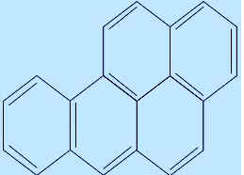
обладающие сильными канцерогенными свойствами, т. е. эти вещества действуют как возбудители рака. Табачный дёготь при попадании на кожу и в лёгкие вызывает образование раковых опухолей. Курильщики чаще заболевают раком губы, языка, гортани, пищевода. Они намного чаще страдают стенокардией, инфарктом миокарда. Отмечаю, что около 50% ядовитых веществ курильщик выделяет в окружающее пространство, создавая вокруг себя кольцо “пассивных курильщиков”, у которых быстро появляется головная боль, тошнота, общее недомогание, а затем могут развиваться и хронические заболевания.
В конце урока провожу фронтальный опрос по вопросам:
  - Какое количество -связей образует каждый атом углерода в молекуле бензола? Сколько всего -связей имеется в ней?
  - Какие связи в молекуле бензола локализованы?
  - Почему длина связи между атомами углерода в молекуле бензола является промежуточной между одинарной и двойной?
  - Какая из схем правильно показывает образование -связей в молекуле бензола? Ответ мотивируйте.
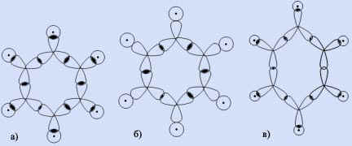
  - Объясните, какая схема верно отображает расположение -электронного облака в молекуле бензола?
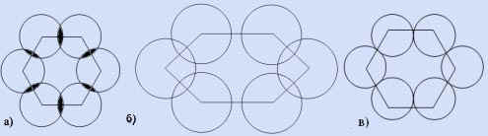
Домашнее задание: стр.55-58, стр. 61 №1, 2 по учебнику Э. Е. Нифантьева, Л. А. Цветкова “Химия 10-11”.

